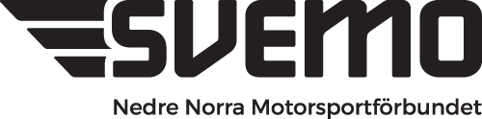

Nedre Norra Motorsport Förbundet

Styrelseprotokoll 3 25/11-24
Mötet Öpnnas
Närvarande Lisa Olle Micke Staffan Elin Anders
Val av Ordförande och sekreterare för mötet
Micke Staffan
Val av Potokolljusterare för mötet
Lisa Olle
Godkännande av dagordningen
Japp
Föregående protokoll
Genomläst av Micke och godkänes
Ekonomi
Elin rapporterar, se bilaga. Enl budget så ligger vi bra till.
Rapporter
MX har haft. Lite olyckor på vissa ställen, lite hjärnskakningar nyckelben, som vanligt. Lite diciplinära ärenden då föräldrar inte skött sig.
Enduro 2 SM tävlingar, Sommar cup, Har gått bra. Planeras en vinter cup. Snöskoter inget över sommar.
RR. Mini Moto kört i Gävle, Hedemora, FredrikHansson är nöjd med verksamheten.
Backtävling i Skutskär
Drag racing, Svemo har problem att Nitro skapar tävlingar själva utanför Svemo
Vissa föreningar har problem med säkerhet då de kör utanför svemo.
Kommitter
FIM kommer med nya ljudkrav som kan bli svårlösta.
Miljökommiten vill byta namn till Hållbarhetskommite
Möte med Svemo om hur det hanteras med avgifter. Innan planeringsmöten startar
Utbildning
Utbildning av Guldhjälm önskvärt att det blir gemensamt utbildningsmaterial för MX och Enduro
Olle + Lasken har utbildats för fortbildning MX tävlingsledare
Letar fortfarande utbildningsansvarig i distriktet.
SDF-möten
Söka admin bidrag RF-Sisu Gävleborg och Dalarna
Olle anmäler sig till Gävleborgs möte 7/12
Övriga frågor
Teams möt emed Svemos styrelse, ( Micke fyller i agendan)
Fortbildningar måste bli enklare.
Årsmötet Börja fundera på vart och förbereda rapporter m.m.
Nästa möte efter MX mötet i december

